语文学科活动总结
读，可以培养语感，是提高阅读能力的有效途径。在校学习期间学生的读都是在老师的安排下完成的，网课期间少了老师的监督，自律性差的学生读书效果就要大打折扣，为了增强线上学习的有效性，高二语文组结合本学期讲的《中国古代诗歌散文欣赏》这本书的特点，引导学生“趣读”诗词。
- 活动名称
“趣读”诗词
二、“趣读”方式
1.从本册书中任选一首诗词朗诵；
2.选择《经典咏流传》中与本册书涉及的诗词相关的歌曲跟唱；3.任选一首你最喜欢的诗词，自己创作曲调吟唱。
三种方式任选一种完成，旨在加深学生对文本的理解，对作者情感的把我。
三、活动时间：2022.1.14-寒假前
四、参加人员：全体高二学生
五、活动开展流程
1.课前一赏，赏经典诗词，品古文情韵。要求学生能流利得背出所讲诗词，鼓励学生以“吟唱”的形式打卡早读背书任务。充分利用网课前的五分钟时间，让学生欣赏《经典咏流传》中涉及本册书一些诗词的几首咏唱视频，如：凤凰传奇演唱的《将进酒》、萨顶顶演唱的《春江花月夜》、王俊凯演唱的《明日歌》、谭咏麟演唱的《定风波·莫听穿林打叶声》、胡夏和郁可唯演唱的《如梦令·昨夜雨疏风骤》等。《经典咏流传》用“和诗以歌”的形式将传统诗词经典与现代流行相融合，拉近了学生和经典诗词之间的距离。同时，康震老师的专业点评夜有助于学生深挖诗词背后的内涵，为本次活动的开展起到了很好的引导作用。
2.课堂点拨，讲诵读技巧，析诗歌情感。叶圣陶说“国文本是读的学科”。叶嘉莹也曾说过，“吟诵的声音里，有诗歌一半的生命。”
本册《中国古代诗歌散文欣赏》的第三单元单元主题就是“因声求气，吟咏诗韵”。课上几位老师都以《将进酒》为例讲了诗歌的节奏、平仄、押韵等声律特点，并通过文本分析探求古文的神韵与气势、作家的精神与气概，还有一些老师在课堂上就进行了范读，甚至还安排了学生点播的环节，让学生自己点自己熟悉的学生诵读并予以客观点评，学生参与积极，课堂效果比较好。
- 活动形式多样，佳作频现。
- 较多同学选择了诵读，诵读的范围比较广泛。从风格豪放的《将进酒》到风格婉约的《声声慢》，从想象夸张的《梦游天姥吟留别》到词境明丽的《春江花月夜》，学生选择的内容比较广泛，也体现了学生对诗歌鉴赏的个性化特点。
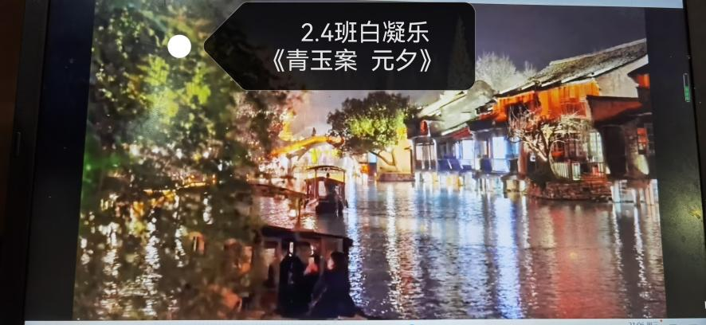
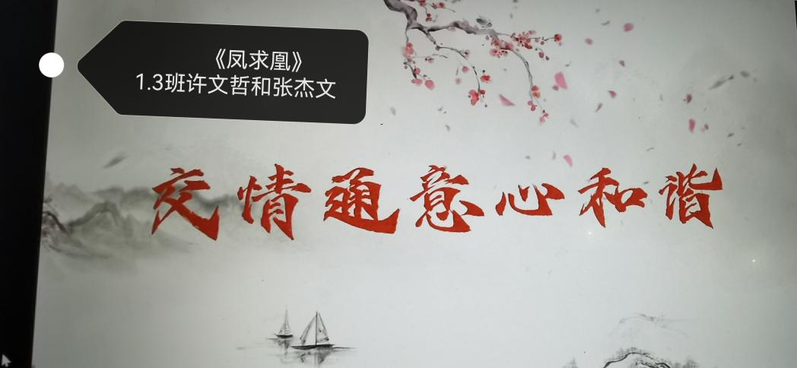
- 艺术班的学生在这次活动中表现比较积极，多名同学演唱的经典歌曲让老师和同学耳目一新。如：高二11班的陈菲、高二12班的杨正、高二12班的包翊煊、高二11班的王择语等。
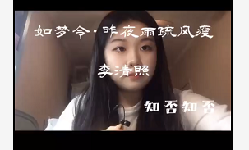
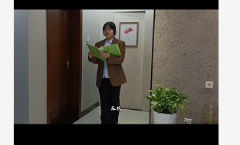
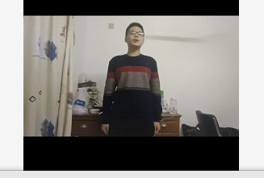
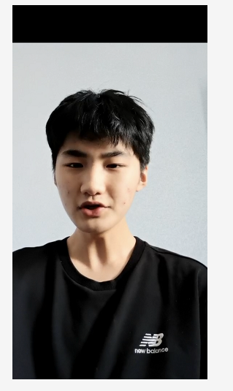
- 值得一提的是，本次活动并未要求学生要配乐朗诵，但是学生交上的作品，无论是朗诵还是吟唱，有近三分之一的学生都能根据诗词的内容有合适的配乐，更有部分同学还配了字幕。由此可以看出学生还是比较用心得做这次作业的，这也体现了网课学习的优势。2班的部分学生即使是在酒店集中隔离，也能运用有限的条件完成高质量的朗诵任务，这些都是难能可贵的。
